专题16 欧姆定律（原卷版）
一、单选题
1.关于电流与电压、电阻的关系正确的是$( )$
A. 导体中的电流与导体两端的电压成反比
B. 导体中的电流与导体的电阻成反比
C. 在导体两端的电压一定时，导体的电阻与导体中的电流成反比
D. 在导体的电阻一定时，导体中的电流与导体两端所加电压成正比

2.在研究电流跟电压及电流跟电阻的关系实验中，电路中的滑动变阻器两次的作用是$( )$
A. 均使电阻$R$两端的电压成倍数变化
B. 均使电阻$R$两端的电压保持不变
C. 前次使电阻$R$两端电压成倍数变化，后次使电阻$R$两端电压保持不变
D. 前次使电阻$R$两端电压保持不变，后次使电阻$R$两端电压成倍数变化

3.在“探究通过导体的电流与电压的关系”实验中，得到$I-U$图像如图所示，则正确的是 $($ $)$
A. 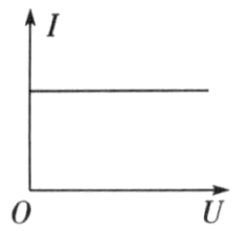B. 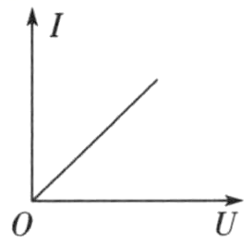C. 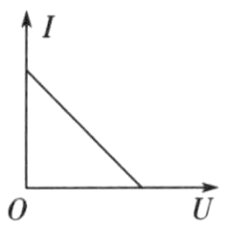 D. 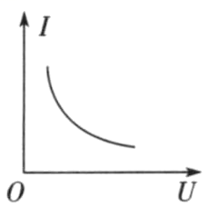

4.一段导体接在电源电压为$8 V$的电路中，通过导体的电流为$0.4 A$。若将这段导体接在电压为$2 V$的电源上，这段导体的电阻为$( )$
A. $10 Ω$ B. $20 Ω$ C. $40 Ω$ D. $80 Ω$

5.对人体来说，一般情况下$36 V$以下的电压是安全的，通过人体的电流等于$1 mA$时会引起麻的感觉，通过人体的电流高于$30 mA$时有生命危险。根据以上数据，估算普通人体电阻最接近于$( )$
A. $1×{10}^{2}Ω$ B. $1×{10}^{3}Ω$ C. $1×{10}^{4}Ω$ D. $1×{10}^{5}Ω$

6.某同学利用如图所示的电路探究电流与电压、电阻的关系，下列有关对应实验中滑动变阻器的作用和操作的说法正确的是$( )$
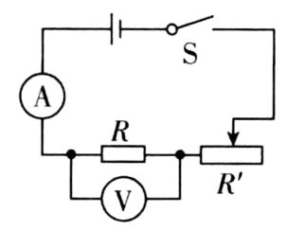
A. 实验开始前，选取合适的实验仪器，不需要考虑滑动变阻器的规格
B. 实验开始时，滑动变阻器的滑片应调至其最小阻值处，此时它的作用是保护电路
C. 在探究通过导体的电流与导体两端电压的关系时，可调节滑片使电压表的示数产生变化
D. 在探究通过导体的电流与导体的电阻的关系时，因为要控制其他变量，所以滑片不能动

7.某同学利用如图甲所示的电路进行实验，电源电压恒为$3V$，更换$5$个定值电阻$R_{x}$，得到如图乙所示的图象。以下有关叙述错误的是$( )$
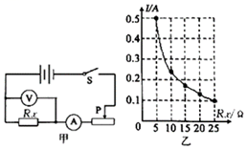
A. 该同学研究的是电流和电阻的关系
B. 闭合开关，发现电流表示数过大，原因可能是滑动变阻器连入电路阻值过小
C. 实验中电压表的示数保持$2.5V$不变
D. 将$R_{x}$从$5Ω$换成$10Ω$后，应将滑片$P$向左移

8.用如图所示电路研究电流跟电压的关系。为了改变定值电阻$R$两端电压，设计了三种方案。甲：在$MN$间串联接入多节干电池；乙：在$MN$间串联接入电池与滑动变阻器；丙：在$MN$间先后串联接入电池与不同定值电阻$R'$。可行的方案是$( )$
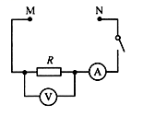
A. 仅有甲 B. 仅有乙
C. 仅有甲、乙两种 D. 甲、乙、丙都可行

9.一位同学用如图所示的电路探究“电流与电阻的关系”。电源电压不变，下边是实验数据，若第四次实验时将定值电阻的阻值由$30Ω$调为$40Ω$后就直接读出电流表的示数，则这个示数应该是$( )$
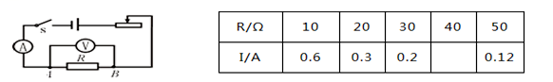
A. $0.2A$ B. $0.17A$ C. $0.15A$ D. $0.13A$

10.在相距$50km$的甲、乙两地间沿直线架设两条输电线。输电线的电阻与其长度成正比。若输电线在某处发生了短路，为确定短路位置，在甲、乙两地的检修人员用输出电压相同且不变的电源和电流表做成如图所示的测量仪，并分别进行了如下测量：将测量仪连接$ab$时，电流表的示数为$0.3A$；将测量仪连接$cd$时，电流表的示数为$1.2A.$由此可判断短路位置离甲地的距离为$( )$
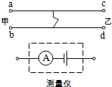
A. $30km$ B. $40km$ C. $10km$ D. $20km$

二、多选题
11.小菁同学利用如图所示的实验电路探究“电压一定时，电流与电阻的关系”，关于这个探究实验，下列说法正确的是$( )$
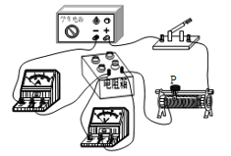
A. 实验通过调节电阻箱改变自变量
B. 实验通过调节滑动变阻器改变自变量
C. 实验通过调节电阻箱保持控制变阻箱两端的电压不变
D. 实验通过调节滑动变阻器保持控制变阻箱两端的电压不变
12.小丽设计了如图所示的简易电子距离测量仪，$R$是一根粗细均匀的电阻丝，其每厘米长的电阻为$0.5 Ω$，电路各部分均接触良好。物体$M$只能在导轨上做直线运动，并带动与之相连的 金属滑片$P$移动，电压表示数可反映物体$M$移动的距离。开始测量前，将金属滑片$P$置于电阻丝中点，此时电压表和电流表示数分别为$1.5 V$和$0.2 A$。由此可知$( )$
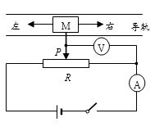
A. 电阻丝的总电阻为$7.5 Ω$
B. 当电压表示数为$2 V$时，物体$M$向左移动了$5 cm$
C. 当电压表示数为$1 V$时，物体$M$向左移动了$5 m$
D. 若开始测量前，将金属滑片$P$置于电阻丝某端点，可测量的最大距离$30 cm$

三、填空题
13.某段金属导体两端电压为$4V$时，通过的电流是$0.2A$；当该导体两端电压为$12V$时，电阻为______$Ω$，通过该导体的电流为______$A$；当该导体两端电压降为$0$时，电阻为______$Ω$。

14.一个灯泡的电阻是$20Ω$，正常工作的电压是$8V$，灯泡正常工作时通过它的电流是______A.现在把它接到电压是$9V$的电源上，要使它正常工作，需要给它串联一个阻值为______$Ω$的分压电阻。

15.小红在“探究通过导体的电流与其两端电压的关系”时，将记录的实验数据通过整理作出了如图所示的图像．当导体乙两端加上$2 V$的电压时，通过导体乙的电流为 $A$；若将导体乙接在$3 V$的电源上，导体乙的电阻为 $Ω.$
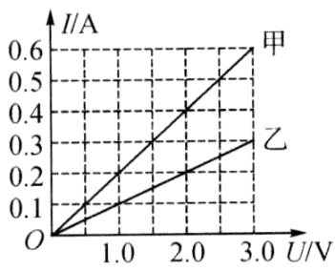

16.如图是汽车油量表的工作原理图，其中的油量表是用______表改装的，当油箱中的油面下降时，变阻器$R_{1}$接入电路的阻值变______，油量表的示数______$($选填变大、变小、不变$)$，定值电阻$R_{0}$在电路中的作用______。
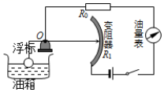

17.小华设计了如图测量电阻的电路，在$MN$之间接入待测电阻，可以在电流表表盘上直接读出电阻阻值。待测电阻是______$($选填“串”或“并”$)$联在电路中的，在电表表盘上已经标出了部分电阻值，由这些数据可知：该电路电源电压是______$V$，该电表测量电阻的最小值是______$Ω$。
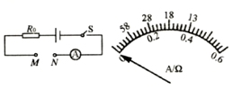

四、作图题
18.在图中用笔连线代替导线，把电路元件连接起来。要求：滑动变阻器滑片向左移动时，灯泡$($额定电压为$2.5V)$变亮，电压表的示数变大。
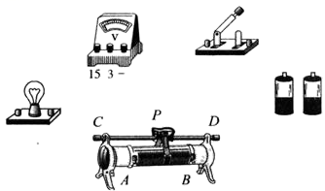

19.如图为某兴趣小组设计的电子秤简易电路图，$R_{x}$是压敏电阻，阻值随所受压力的增大而减小，$R_{0}$是定值电阻。测量时，电压表$Ⓥ$的示数随所称量物体对压敏电阻的压力增大而增大。请根据以上信息，在虚线框内将电路图补充完整。
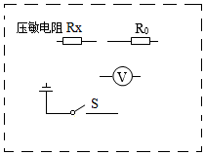

五、实验探究题
20.探究电流与电压的关系：
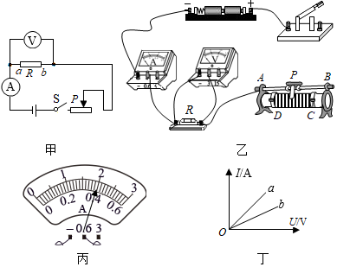
$(1)$请根据图甲的电路图，用笔画线代替导线将图乙实物图连接完整，使滑动变阻器的滑片$P$向右移动时，接入电路的电阻变大。
$(2)$某小组在$ab$间接入电阻$R_{1}$，移动滑片$P$，将测量数据记录在表一中，当电压表示数为$2.0V$时，对应的电流值如图丙所示，为______$A$。另一小组使用其他阻值的电阻$R_{2}$，测量数据如表二所示，根据两组数据描绘出图丁所示的$I-U$图象。
表一$(R)$
$$U/V$$ | $$1.0$$ | $$2.0$$ | $$3.0$$
$$I/A$$ | $$0.20$$ |  | $$0.60$$
表二$(R)$
$$U/V$$ | $$0.8$$ | $$2.0$$ | $$2.6$$
$$I/A$$ | $$0.08$$ | $$0.20$$ | $$0.26$$
$(3)$根据描绘出的$I-U$图象可以得出结论：在电阻一定时，通过导体的电流与导体两端的电压成______；其中图线______表示的是$R_{1}$的$I-U$图象。
$(4)$实验时，进行了多组数据的测量，其目的是为了______$($填字母序号$)$。
A.寻找普遍规律
B.取平均值减小误差

21.在探究“电流与电阻的关系”的实验过程中，小明选择了$5Ω$、$10Ω$、$20Ω$、$25Ω$五个电阻进行实验，电路图如图甲所示。
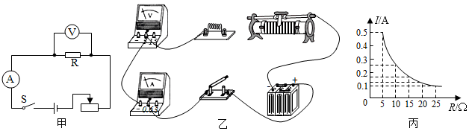
$(1)$请用笔画线代替导线将图乙中未完成的电路完成，且使变阻器滑片向右移动时电流表示数变小。$($导线不能交叉$)$
$(2)$连接电路时，开关应处于______$($选填“断开”或“闭合”$)$状态。
$(3)$连接好电路，闭合开关，发现电流表没有示数，移动滑动变阻器的滑片，电压表示数始终接近电源电压，造成这一现象的原因可能是______$($填字母$)$。
A.电阻断路
B.电流表坏了
C.滑动变阻器短路
D.电阻短路
$(4)$排除电路故障继续进行实验，滑动变阻器在电路中起到______和调节电阻两端电压保持不变的作用。实验中，当把$5Ω$的电阻换成$10Ω$的电阻后，应把变阻器滑片向______$($填“左”或“右”$)$滑动，同时眼睛盯住______$($填“电压表”或“电流表”$)$才能达到这个目的。
$(5)$根据实验数据，作出$I-R$图象如图丙所示。根据实验目的分析图象可得出结论：______。

22.某实验小组在做“探究导体中电流和电阻的关系”的实验，实验器材有电源$(6V)$电流表、电压表、定值电阻$(10Ω$、$20Ω$、$40Ω)$、滑动变阻器$(40Ω 1A)$，开关和导线若干。
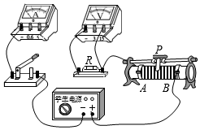
$(1)$请用笔画线代替导线，将图中实物电路连接完整。
实验次数 | 定值电阻$/Ω$ | $$I/A$$
$$1$$ | $$10$$ | $$0.4$$
$$2$$ | $$20$$ | $$0.2$$
$$3$$ | $$40$$ | $$0.1$$
$(2)$小科完成第一组实验后，断开开关，把$10Ω$电阻换成$20Ω$电阻，继续操作的步骤如下：$①$闭合开关；$②$将滑动变阻器的滑片移到最左端；$③$记录电流表示数；$④$将滑动变阻器的滑片移到适当位置。从安全和规范角度考虑，正确的顺序是______。他正确操作后，将所得的实验数据记录在表中。根据表中数据，可得出的实验结论是______。
$(3)$定值电阻两端电压的最小预设值是______$V$。

六、简答题
23.如图所示是某同学设计的监测河水流速变化的装置原理图。机翼状的探头始终浸没在水中，通过连杆带动滑动变阻器的滑片$P$上下移动，电源电压保持不变，闭合开关$S$，当水流速度$v_{0}$时探头刚好处于图示位置静止，随着水流速度的改变，探头会上下浮动，电压表的示数也会发生相应的变化。试判断电压表示数随着水流变化的具体情况并解释原因。
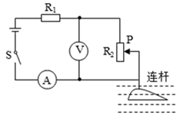

七、综合题
24.高高的输电铁塔上醒目地写着：“高压危险$！$切勿靠近$！$”可是在那上万伏甚至几十万伏的高压裸导线上，却常常站着一只又一只的鸟儿$($如图$)$，无视禁令，毫不在乎，也丝毫没有触电的征兆．这是为什么？难道鸟儿有什么“特异功能”吗？小聪和同学们很想搞清楚其中的奥秘，于是他们首先从电力部门了解到输送$2.2×{10}^{5}V$高压的铜芯铝绞线，其横截面积是$95 mm^{2}$，允许通过的最大电流为$325 A$，又利用所学知识计算得出一段$5 cm$长的铜芯铝绞导线的电阻约为$1.4×{10}^{-5}Ω.$
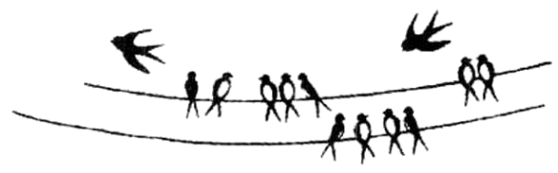
$(1)$请你帮小聪他们算一算，当通过输电线的电流最大时，这段$5 cm$长的导线两端的电压．
$(2)$小聪和同学进一步了解到小鸟的电阻约为$10000 Ω.$如果上述电压加在鸟的两爪间，通过小鸟身体的电流又是多少？
$(3)$小聪和同学还从$《$用电安全技术$》$中查到了通过人体的安全电流为$0.6 mA.$假设鸟类的安全电流与人类相当，那么鸟儿站在高压线上有危险吗？
$(4)$小聪后来又想到如果小鸟不小心用嘴去啄输电线下的铁塔，请问小鸟是否还安全？

25.为探究平衡木受力特点，小利设计了如图甲所示装置，$AB$可绕支点$O$无摩擦转动，$C$处固定一竖直硬杆，硬杆的底部安装了压敏电阻片$R$，$R$所在的电路放在了硬杆内$($整个装置除硬杆以外，其它部分的重力均不计$)$，且$AB=5m$，$OA=BC=1m$，电源电压恒为$3V$，硬杆底部$R$阻值随地面对它的支持力$F$变化的关系如图乙所示，整个装置放在水平地面上，$AB$始终处于水平平衡状态，当重$360N$的小利站在$A$点时，电流表的示数为$0.1A$，求：
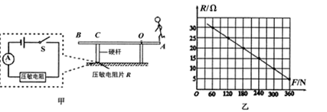
$(1)$小利在$A$点时，$C$处受到硬杆的拉力，地面对硬杆底部$R$的支持力。
$(2)$硬杆静止时受到__________个力的作用，硬杆的重力为__________$N$。
$(3)$当电流表的示数为$0.3A$时，小利距$A$点多远$?$

